

**ВСТАНОВЛЕННЯ ПІДПИСУ НА ПОШТІ СПІВРОБІТНИКА**

У компанії є правило, що у кожного співробітника, який тим чи іншим чином спілкується з контрагентами через електронну пошту повинен бути підпис компанії. Наприклад вона виглядає так:



Цей підпис до пошти можна отримати у ІТ-спеціаліста.

Щоб додати її собі у програмі Thunderbird, потрібно:

1. Відкрити програму Thunderbird на робочому пристрої
2. Правою кнопкою мишки натиснути на свою пошту та вибрати Параметри:

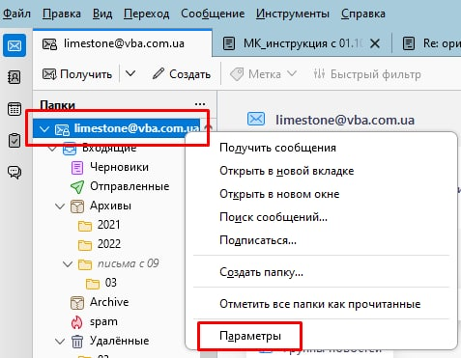

1. На новій сторінці ставимо галочку перед Вставляти підпис із файлу та натискаємо кнопку Вибрати.

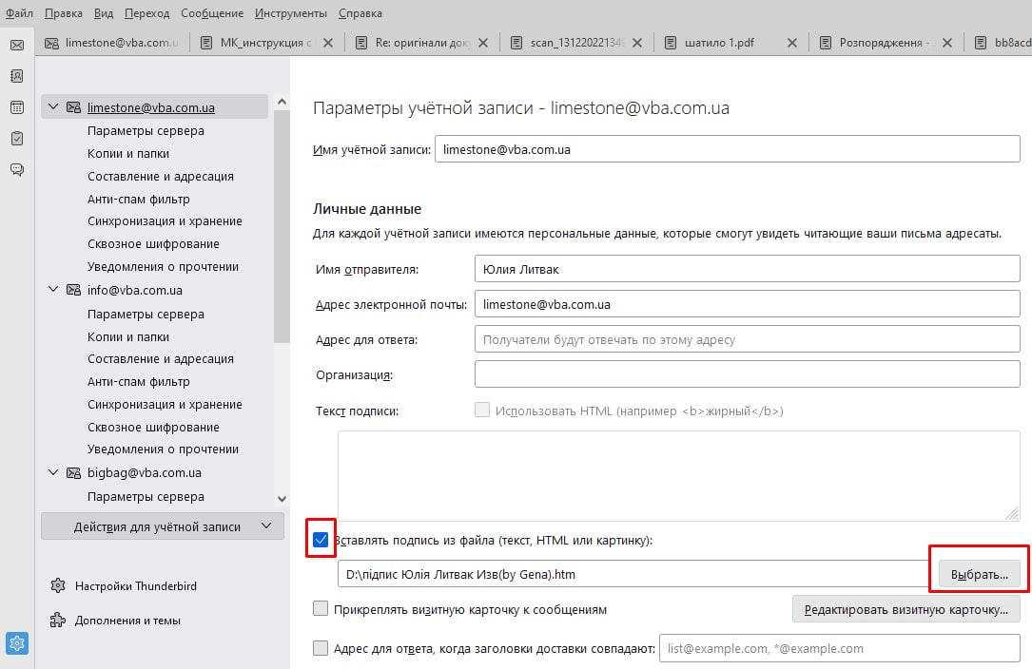

1. Вибираємо файл підпису отриманий у ІТ-фахівця та закриваємо сторінку налаштувань.

Для редагування даних в файлі підпису його потрібно відкрити у будь-якому браузері та натискаємо F12. У нас з’явиться додаткове вікно:

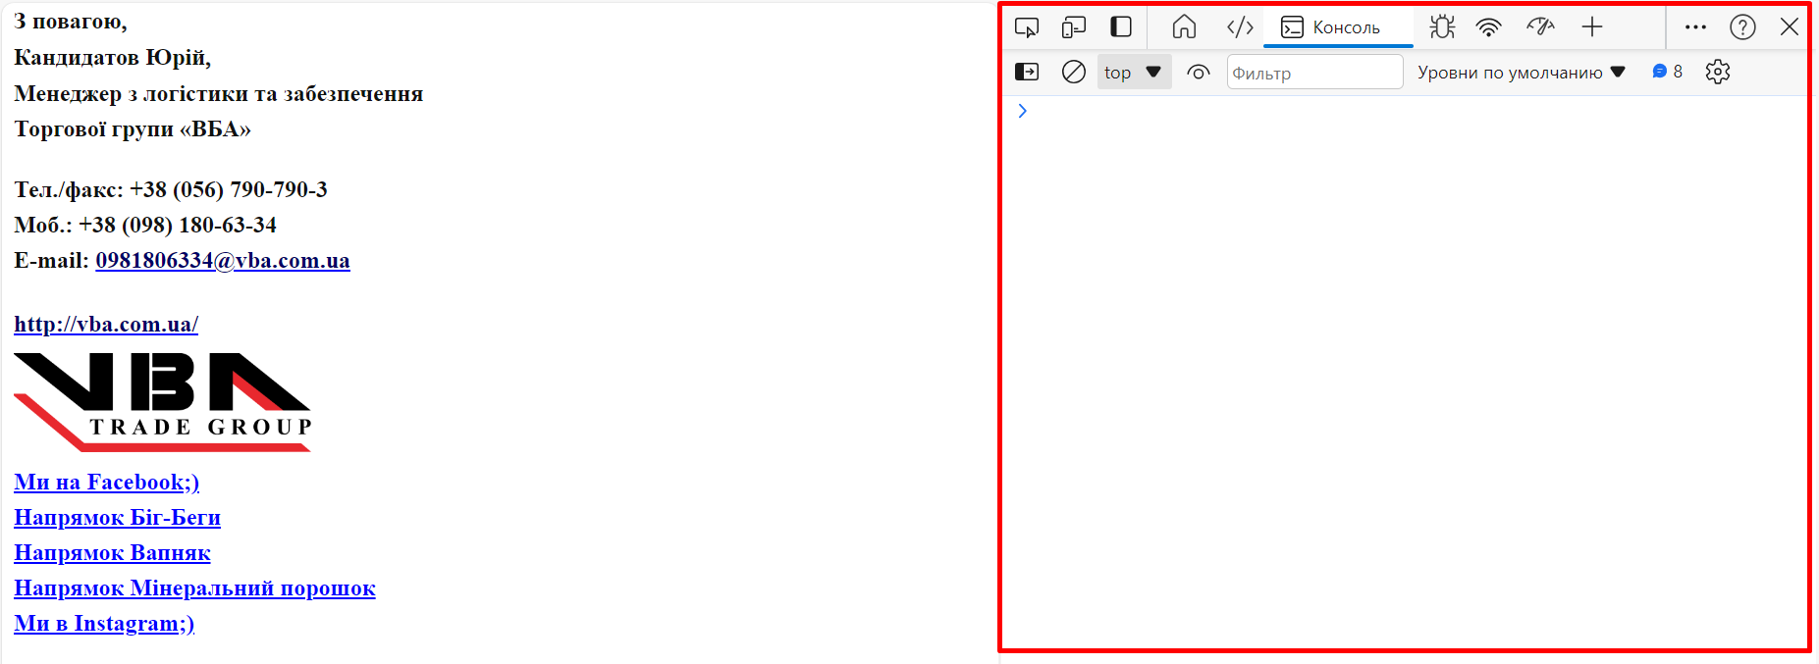

Натискаємо у цьому на цю іконку 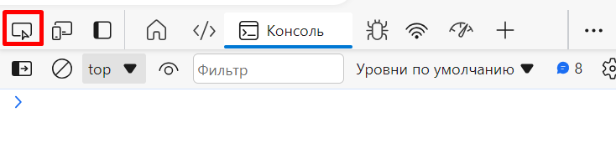

Таким чином ми зможемо вибирати дані для зміни у підпису, набриклад я навед на Ім’я та прізвище

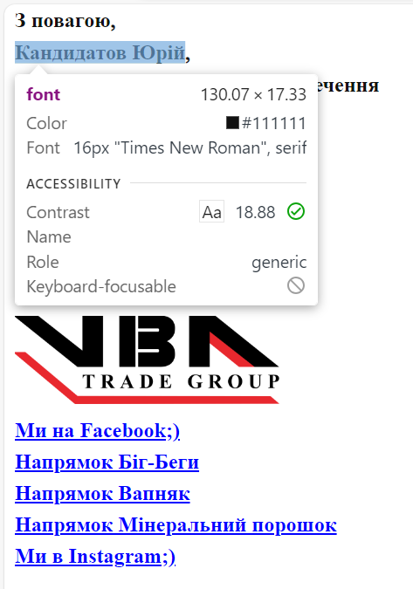

Натискаємо на потрібну нам строку і справа у нас з’явиться поле для заміни, де саме це ми і зробимо

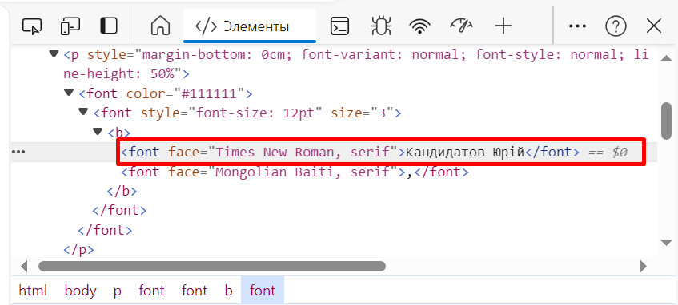

Після усіх змін натискаємо правою кнопкою миші на любому вільному місці там зберігаємо наший новий документ